«РАССМОТРЕНА»: «СОГЛАСОВАНА»
На заседании ШМО Зам. директора по УВР
Протокол № __ от «__» ____20__г. ___________________
(подпись, расшифровка)
Руководитель__________________
(подпись, расшифровка)
«___» __________20__г.
КАЛЕНДАРНО-ТЕМАТИЧЕСКОЕ ПЛАНИРОВАНИЕ
на 2019/2020 учебный год
Предмет ______география________________________________________________________
Класс __________8______________________________________________________________
УМК__________ учебник География. Россия: природа, население, хозяйство. В.П.Дронов, Л.Е.Савельева.

70 часов

№  урока |  |  | Название разделов, тем уроков | Количество  часов |  | Дата  планируемая | Дата  по факту | Домашнее  задание
С начала  года |  | По  теме | Название разделов, тем уроков | Аудиторное изучение | Самостоятельное изучение | Дата  планируемая | Дата  по факту | Домашнее  задание
 |  |  | Раздел 1. Пространства России | 11
1 |  | 1 | Введение. Россия на карте мира | 1 |  | 02.09 |  | К/к. §1
2 |  | 2 | Границы России. | 1 |  | 03.09 |  | §2
3 |  | 3 | Размеры территории. Часовые пояса. | 1 |  | 09.09 |  | §2
4 |  | 4 | Пр.р.№1. Решение задач на определение поясного времени | 1 |  | 10.09 |  | Задачи в тетр.
5 |  | 5 | Географическое положение | 1 |  | 16.09 |  | §3
6 |  | 6 | Россия в мире | 1 |  | 17.09 |  | §4
7 |  | 7 | Освоение и изучение территории России до 17 века. | 1 |  | 23.09 |  | П.5, с. 20-22,
8 |  | 8 | Освоение и изучение территории России 18-19, 20-21 века. | 1 |  | 24.09 |  | § 5, с. 22-24
9 |  | 9 | Районирование – основной метод географических исследований | 1 |  | 30.09 |  | П.6
10 |  | 10 | Административно - территориальное устройство России.  Пр. р.2 Установление состава Федеральных округов России | 1 |  | 01.10 |  | П.7
11 |  | 11 | Обобщение знаний по разделу «Пространство России» | 1 |  | 07.10 |  | вопросы и задания на с. 30
 |  |  | Тема 2. Природа России | 26
12 |  | 1 | Природные условия и ресурсы | 1 |  | 08.10 |  | П.8
13 |  | 2 | Формирование земной коры на территории России | 1 |  | 14.10 |  | §9
14 |  | 3 | рельеф России | 1 |  | 15.10 |  | §10, к.к,
15 |  | 4 | Изменение рельефа под воздействием внутренних процессов | 1 |  | 21.10 |  | §11
16 |  | 5 | Роль внешних сил в формировании рельефа | 1 |  | 22.10 |  | §12
17 |  | 6 | Минеральные ресурсы. | 1 |  | 04.11 |  | §13
18 |  | 7 | Земная кора и человек | 1 |  | 05/11 |  | П.14
19 |  | 8 | Географическое положение и климат | 1 |  | 11.11 |  | §15
20 |  | 9 | Солнечное излучение и климат | 1 |  | 12.11 |  | П.16
21 |  | 10 | Земная поверхность и климат | 1 |  | 18.11 |  | П.17
22 |  | 11 | воздушные массы и их циркуляция | 1 |  | 19.11 |  | §18
23 |  | 12 | Атмосферные фронты | 1 |  | 25.11 |  | § 19
24 |  | 13 | циклоны, антициклоны | 1 |  | 26.11 |  | П.20
25 |  | 14 | Распределение температуры воздуха | 1 |  | 02.12 |  | §21
26 |  | 15 | Распределение осадков и увлажнения по территории России | 1 |  | 03.12 |  | П22
27 |  | 16 | Климатические пояса и области. Пр.р. 3 Анализ основных показателей каждого типа климата России | 1 |  | 09.12 |  | § 23
28 |  | 17 | Климат и человек | 1 |  | 10.12 |  | § 24
29 |  | 18 | Обобщение знаний по теме «Рельеф и климат» | 1 |  | 16.12 |  | тесты
30 |  | 19 | Моря. | 1 |  | 17.12 |  | П.25
31 |  | 20 | Особенности природы морей | 1 |  | 23.12 |  | П.26
32 |  | 21 | Внутренние воды России. Реки | 1 |  | 24.12 |  | § 27
33 |  | 22 | Пр.р.4*Характеристика реки | 1 |  |  |  | Задание в тетр.
34 |  | 23 | Озера, водохранилища, болота.*Обозначение на контурной карте крупных рек и озер | 1 |  |  |  | §28
35 |  | 24 | Подземные воды, многолетняя мерзлота, ледники | 1 |  |  |  | § 29
36 |  | 25 | Человек и вода | 1 |  |  |  | § 30
37 |  | 26 | Обобщение знаний по теме «Внутренние воды» | 1 |  |  |  | тесты
 |  |  | Растительный и животный мир – | 3
38 |  | 1 | Растительный мир | 1 |  |  |  | П.31
39 |  | 2 | Животный мир | 1 |  |  |  | П.32
40 |  | 3 | Биологические ресурсы и человек | 1 |  |  |  | П.33
 |  |  | Почвы – национальное достояние страны | 4
41 |  | 1 | Почвы и факторы их образования | 1 |  |  |  | § 34
42 |  | 2 | География почв России | 1 |  |  |  | § 35
43 |  | 3 | Почвы и человек | 1 |  |  |  | §36
44 |  | 4 | Пр.р.5 Исследование особенностей распространения земледелия и видов мелиорации почв в зависимости от агроклиматических ресурсов | 1 |  |  |  | Задание в тетр.
 |  |  | Тема 2. Природно-хозяйственные зоны | 11
45 |  | 1 | Учение о природных зонах | 1 |  |  |  | §37
46 |  | 2 | Природа Арктических пустынь, тундр и лесотундр | 1 |  |  |  | §38
47 |  | 3 | Население и хозяйство в Арктике и тундре | 1 |  |  |  | §39
48 |  | 4 | Природа лесных зон | 1 |  |  |  | §40
49 |  | 5 | Население и хозяйство лесных зон | 1 |  |  |  | §41
50 |  | 6 | Лесостепи и степи | 1 |  |  |  | §42
51 |  | 7 | Население и хозяйство | 1 |  |  |  | П.43
52 |  | 8 | Полупустыни, пустыни, субтропики | 1 |  |  |  | §44
53 |  | 9 | Горные области | 1 |  |  |  | § 45
54 |  | 10 | Охрана природы | 1 |  |  |  | П.46
55 |  | 11 | Обобщение знаний по теме «Природно-хозяйственные зоны» | 1 |  |  |  | тесты
 |  |  | Раздел 3. Население России | 13
56 |  | 1 | Численность населения | 1 |  |  |  | §47
57 |  | 2 | Почему снижается численность населения России? | 1 |  |  |  | §49
58 |  | 3 | Соотношение мужчин и женщин. | 1 |  |  |  | §50
59 |  | 4 | Возрастной состав населения. Пр.р.6 Исследование особенностей половозрастной пирамиды России | 1 |  |  |  | §50
60 |  | 5 | Народы | 1 |  |  |  | П.51
61 |  | 6 | Языки | 1 |  |  |  | П.52
62 |  | 7 | Религии | 1 |  |  |  | П.53
63 |  | 8 | Размещение населения | 1 |  |  |  | П.54
64 |  | 9 | Города России. Урбанизация. | 1 |  |  |  | П.55
65 |  | 10 | Пр.р.7 Исследование особенностей формирования сети городов на территории России | 1 |  |  |  | Задание в тетр.
66 |  | 11 | Сельские поселения и сельское население | 1 |  |  |  | П.56
67 |  | 12 | Миграции населения в России | 1 |  |  |  | §57
68 |  | 13 | География миграций. Пр.р.8 Изучение по картам изменения направления миграционных потоков во времени и пространстве | 1 |  |  |  | §58
69 |  | 14 | Обобщение по теме «Население» | 1 |  |  |  | Тесты
70 |  | 15 | Заключительный урок по курсу Россия: природа, население,хозяйство. | 1
Итого 70, пр.р. - 8

- ДИАГНОСТИЧЕСКИЕ МАТЕРИАЛЫ

Практическая работа №1. Оценка особенностей географического положения России
Ход работы:
- Обведите границу России.
- Астрономические границы проводятся по линиям градусной сети — параллелям и меридианам. Обозначьте границы Российского сектора Арктики, подпишите названия архипелагов и островов, которые в нем находятся.
- Орографические границы проходят по горным хребтам. Подпишите названия гор и рек, по которым проходит граница России.
- Гидрографические границы — по рекам и озерам.
- Обведите морские границы России с США и Японией. Морские границы также могут быть отнесены к гидрографическим.
- 2. Протяженность территории Российской Федерации
- Обозначьте крайние точки России и их географические координаты.
- По градусной сети карты рассчитайте протяженность территории России с севера на юг по 50° в.д. и по 120° в.д. и с запада на восток по 70° с.ш. и по 50° с.ш.
- По карте определите, на каком расстоянии от морей Атлантического, Тихого и Северного Ледовитого океанов находятся города: а) Пермь; б) Красноярск.

Практическая работа №2. Обозначение на контурной карте пограничных государств, выделение цветом государств, ранее входивших в состав СССР
Ход работы:
На контурной карте России:
- Красным цветом обозначьте государственную границу России;
- Государства, с которыми Россия имеет непосредственные границы, называются соседями 1-го порядка. Обозначьте территории этих государств определенным цветом и подпишите их названия.
- 2. Пограничные с Россией государства в свою очередь граничат с другими, которые будут для нашей страны соседями 2-го порядка. Обозначьте их территории другим цветом, подпишите их названия.
- 3. Обозначьте на карте субъект Российской Федерации, в котором вы живете. Обозначьте разными цветами его соседей 1-го порядка, 2-го порядка. Укажите названия этих субъектов. Уточните, есть ли среди выделенных территорий другие государства.

Практическая работа №3. Определение разницы во времени отдельных территорий
Ход работы:
Вариант 1.
1) Определите местное время в городах Санкт-Петербург, Владивосток, Тула, Новосибирск и Калининград, если в Москве 12 часов 00 минут. Все расчёты запишите в тетрадь.
2) Определите поясное время в Омске, Москве, Норильске, Анадыре и Екатеринбурге, если в Красноярске 19 часов 15 минут.
Вариант 2.
1) Определите местное время в городах Калининград, Уэлен, Екатеринбург, Москва, Иркутск, если в Омске 18 часов 00 минут. Все расчёты запишите в тетрадь.
2) Определите поясное время в Чите, Мурманске, Якутске, Самаре и Петропавловске-Камчатском, если в Красноярске 10 часов 20 минут
Для определения местного времени необходимо:
- Определить меридиан пункта, время которого нам известно;
- Определить меридиан пункта, время которого необходимо найти;
- Определить расстояние в градусах между двумя пунктами;
- Определить разницу во времени ( в минутах ) и при необходимости перевести в часы и минуты;
- Определить местное время искомого пункта: для этого, если пункт, время которого необходимо определить, находится к востоку о пункта, время которого нам известно, то разница во времени прибавляется, а если к западу - то вычитается.
Например:
Нам известно, что в Самаре 12 часов 00 минут. Необходимо определить местное время в Магадане.
- меридиан Самары - 51º в.д.;
- меридиан Магадана - 151º в.д.;
- расстояние в градусах: 151º - 51º = 100º
- разница во времени: 100º ×4´ = 400´ = 6 часов 40 минут;
- местное время в Магадане: 12 часов 00 минут + 6 часов 40 минут = 18 часов 40 минут

Практическая работа №4. Обозначение на контурной карте земель, присоединенных в различные периоды
Ход работы:
На контурной карте России:
Обозначьте территории России, присоединенные в различные периоды, используя фоновую раскраску.

Практическая работа №6. Обозначение на контурной карте главных тектонических структур, наиболее крупных форм рельефа
Ход работы:
1. Используя атлас и текст учебника, заполните таблицу и сделайте вывод о соответствии тектонического строения, формам рельефа и преобладающим видам минеральных ресурсов:
Географический объект | Тектоническая структура | Форма рельефа | Полезные ископаемые | Вывод
Русская равнина
Хибины
Западно-Сибирская равнина
Урал
Сихотэ-Алинь
Большой Кавказ
2. Обозначьте на контурной карте России главные тектонические структуры и наиболее крупные формы рельефа, упоминающиеся в тексте учебника

Практическая работа №7. Сравнительная характеристика горной и равнинной территорий с выявлением возможного влияния природных условий на жизнь и хозяйственную деятельность людей (Восточно- Европейская равнина - Урал, Среднерусская возвышенность - Хибины или Северный Кавказ)

Практическая работа №10. Характеристика климатических областей с точки зрения условий жизни и хозяйственной деятельности. Работа с картой и оценка степени благоприятности климатических условий для жизни населения

Ход работы:
Используя текст учебника, карты атласа, справочную литературу и другие источники информации, дайте оценку основных климатических показателей одного из регионов России для жизни и хозяйственной деятельности населения по следующему плану:
1. В какой части России находится описываемый регион?
2. В каком климатическом поясе и в какой климатической области расположен данный регион?
3. Основные климатические показатели данной территории:
- средняя температура января и июля;
- годовое количество осадков и их сезонность;
- коэффициент увлажнения.
4. Вывод о степени благоприятности данной территории для жизни и хозяйственной деятельности человека.
Вариант 1. Полуостров Таймыр.
Вариант 2. Прикубанская низменность.

Практическая работа №11. Оценка влияния климатических условий на географию сельскохозяйственных культур. Работа с таблицей, агроклиматическими картами
Ход работы:
- Используя карты атласа, текст и карты учебника , заполните таблицу:
Город | Суммарная солнечная радиация (ккал.см²/год) | Средняя температура января  ( °С ) | Средняя температура июля  ( °С ) | Годовое количество осадков  ( мм ) | Испаряемость  ( мм ) | Коэффициент увлажнения
- Сделайте вывод о закономерностях распределения суммарной солнечной радиации, температуры воздуха и коэффициента увлажнения и их влиянии на географию сельскохозяйственных культур.
Вариант 1.
Мурманск, Санкт-Петербург, Москва, Самара, Астрахань
Вариант 2.
Нарьян-Мар, Архангельск, Нижний Новгород, Волгоград, Махачкала

Практическая работа №13 Характеристика реки с точки зрения возможностей хозяйственного использования
Ход работы:
Используя текст учебника, физическую (стр. 14–15), климатическую карты (стр. 17), карту водных ресурсов (стр. 21) и климатограммы атласа (стр. 17), карту экологических проблем (стр. 26–27), справочную и дополнительную литературу, дайте описание одной из рек России по типовому плану:
Местонахождение реки на территории России (в какой части России и по какой территории протекает река);
- Местонахождение истока реки;
- Местонахождение устья реки и его вид;
- К бассейну какого океана или внутреннего стока относится река;
- Площадь бассейна;
- Длина реки;
- Падение и уклон реки;
- Величина годового стока;
- Питание и режим реки;
- Крупнейшие левые и правые притоки;
- Крупнейшие города на берегах реки;
- Использование реки человеком в настоящее время;
- Возможности использования реки в будущем;
- Проблемы реки и пути их решения.
Вариант 1. Енисей.
Вариант 2. Лена.
Вариант 3. Обь.
Вариант 4. Амур.
Вариант 5. Волга.
Вариант 6. Дон.

Практическая работа №14. Обозначение на контурной карте крупных рек и озер

Ход работы:
На контурной карте России обозначьте крупные реки и озера: Северная Двина, Дон, Волга, Урал, Терек, Обь с Иртышом, Енисей с притоками, Лена с притоками, Индигирка, Колыма, Яна, Анадырь, Амур, Печера, Байкал, Каспийское море, ладожское озеро, онежское, псковское, Чудское, Кроноцкое, Таймыр.

Практическая работа № 16. Сравнительная оценка обеспеченности водными ресурсами отдельных территорий России (объяснение закономерностей размещения вод суши и связанных с ними опасных природных явлений в зависимости от рельефа и климата)
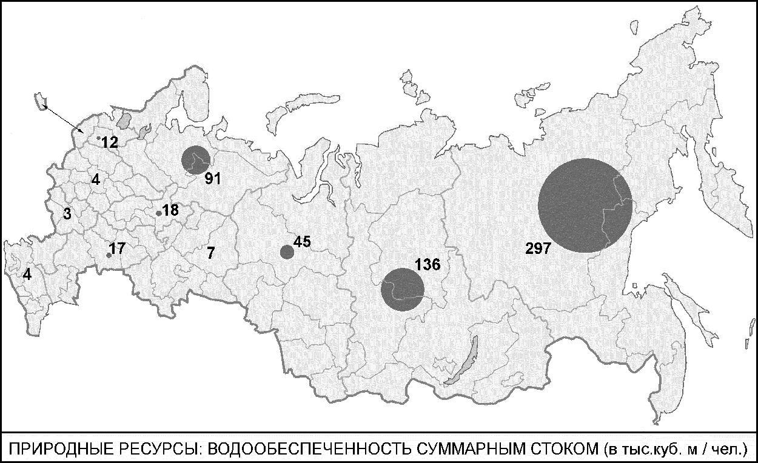

Ход работы
- Рассмотреть карту водообеспеченности России водными ресурсами
- Выявить территории, наиболее обеспеченные водными ресурсами.
- Каковы закономерности распределения речного стока?
- Составить прогноз использования водных ресурсов в Восточной Сибири.
- Высказать свои предложения по использованию вод данного региона.
Практическая работа №17. Анализ почвенного профиля и описание условий его формирования

Ход работы:
Используя текст учебник, составьте схему, показывающую влияние важнейших природных почвообразующих факторов на плодородие почвы и использование её человеком. Дайте краткую характеристику каждого названного фактора и назовите его влияние на образование почвы. Сделайте вывод о плодородии почвы.
Вариант 1. Тундрово-глеевые почвы.
Вариант 2. Подзолистые почвы.
Вариант 3. Мерзлотно-таёжные почвы.
Вариант 4. Дерново-подзолистые почвы.
Вариант 5. Чернозёмы ( типичные ).
Вариант 6. Бурые полупустынные почвы.
Образец выполнения работы:
Краснозёмы.
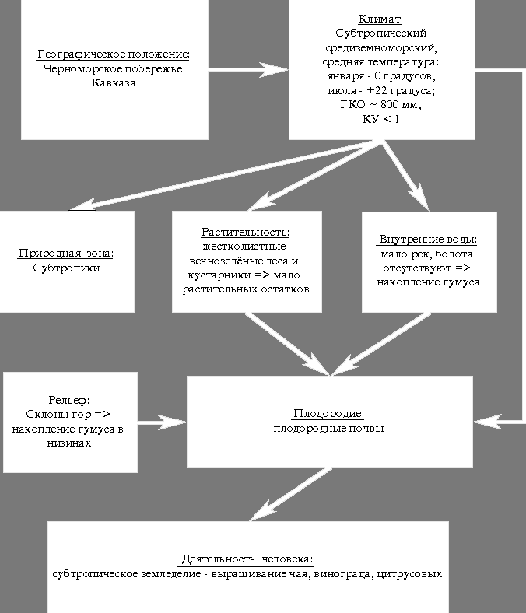
Практическая работа № 20. Выявление взаимосвязей между природными компонентами на основе анализа соответствующей схемы
Ход работы:
- Используя представленный шаблон, охарактеризуйте изменение основных компонентов природы в результате глобального потепления климата на планете и спрогнозируйте изменение растительного и животного мира:
Глобальное потепление
климата
Опустынивание |  | Изменение годового  количества осадков:  _________________  _________________ |  | Изменение внутренних вод:  _________________  _________________
Изменение почв:  _________________  _________________ |  | Изменение растительности:  _________________  _________________ |  | Изменение животного мира:  _________________  _________________
- Покажите стрелками возникающие между деятельностью человека и компонентами природы причинно-следственные связи;
- Сделайте вывод об изменении растительного и животного мира в зависимости от изменения хотя бы одного другого компонента природы.

Практическая работа № 22. Природные зоны России. Нанесение на контурные карты природных зон
Ход работы
1.Используя тематические карты атласа, заполнить таблицу.
ПТК | Климат | Почвы | Растительный мир | Животный мир | Хозяйственная деятельность людей

- Нанести границы природных зон на контурную карту.

Практическая работа №30. Работа с картой и таблицей охраняемых территорий.
Нанесение на к/к особо охраняемых территорий России

Ход работы
Рассмотрев карту особо охраняемых территорий России в атласе и учебнике, нанесите с помощью условных знаков на контурную карту заповедники и национальные парки, заказники и памятники природы нашей страны.

Практическая работа №31. Составление описания природных особенностей одного из видов охраняемых территорий
Ход работы.
Составьте описание одной из охраняемых территорий России по плану:
  - Название и географическое положение
  - Дата образования
  - Объекты охраны
Подготовьтесь представить свою работу в виде презентации.

Практическая работа №32. Характеристика полового и возрастного состава населения на основе разных источников информации
1. Используя приведенные в таблице данные, определите, в каком из субъектов государства – А, Б или В – доля лиц пожилого возраста в возрастной структуре населения выше.
Показатели | Страна А | Страна Б | Страна В
Общая численность населения, млн чел. | 74,0 | 10,6 | 36,0
Численность населения в возрасте до 15 лет, млн чел. | 36,6 | 1,7 | 18,0
Численность населения в возрасте старше 65 лет, млн чел. | 3,7 | 1,9 | 1,8
Рождаемость, ‰ | 26 | 11 | 20
Смертность, ‰ | 6 | 10 | 7
Ожидаемая продолжительность жизни, лет | 69 | 77 | 70
Доля городского населения, % | 45 | 53 | 65
Средняя плотность населения, чел./км² | 74 | 115 | 100
2. Проанализируйте поло-возрастные пирамиды г.Москва и г.Магаданской области. Сделайте вывод о половых и возрастных особенностях данных регионов.
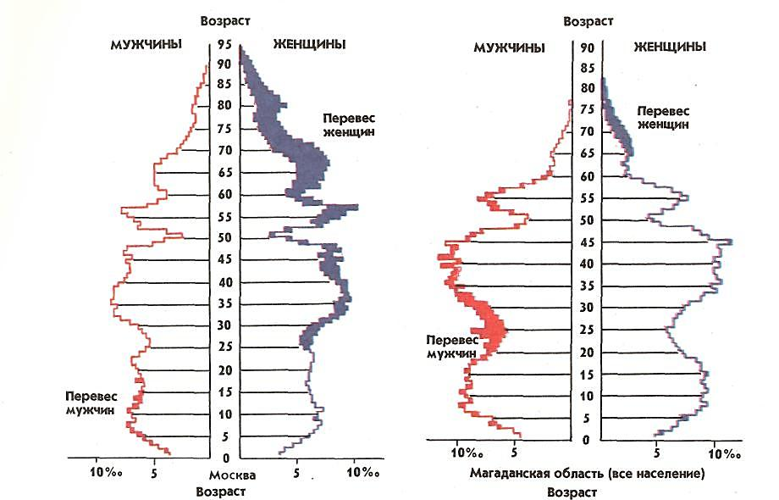

Практическая работа №34. Нанесение на контурную карту миграционных потоков населения России
Ход работы
1. Нанесите на контурную карту основные миграционные потоки населения России.
2. Определите, в каком году наблюдался наибольший эмиграционный прирост населения.
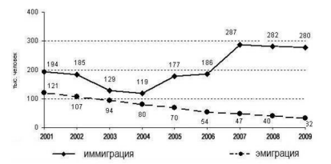
С помощью графика установите последовательность иммиграции по годам в порядке увеличения.
Определите, в каком году из показанных на графике, в России наблюдался наибольший миграционный прирост населения.

Практическая работа №36. Изучение особенностей размещения народов России по территории страны на основе работы с картой, сравнение географии расселения народов и административно-территориального деления России

Ход работы
1. Проанализируйте данные таблицы, назовите республику с наибольшей площадью, республику с наибольшей численностью населения, республику с наибольшим уровнем урбанизации, республику с наибольшей плотностью населения и республику с наибольшей долей коренного и русского населения.

Республика | Площадь, тыс. км² | Населе-  ние  в 2000г., тыс. жителей | Доля городс-  кого населения | Плотность населения, чел./км² | Доля населения в %
 |  |  |  |  | коренная националь-  ность | Русс-  кие
Дагестан | 50,3 | 2120 | 40,7 | 38 | 80,2 | 9,2
Тыва | 170,5 | 311 | 47,5 | 1,8 | 64 | 32
Якутия (Саха) | 3103,2 | 1000 | 64 | 0,3 | 33 | 50,3
Башкортостан | 143,6 | 4110 | 65 | 28,2 | 21 | 39
Северная Осетия (Алания) | 8,0 | 662,7 | 68 | 87 | 53,0 | 29,9
Коми | 415,9 | 1151,4 | 75 | 3 | 23 | 58
Карелия | 172,4 | 712 | 74 | 4,6 | 10 | 74
Хакасия | 61,9 | 581 | 71 | 9,4 | 11,1 | 79,5

2. Определить название субъектов РФ, указанных на карте, их столицы.
В каком из указанных субъектов наибольшая плотность населения, в каком – наименьшая?

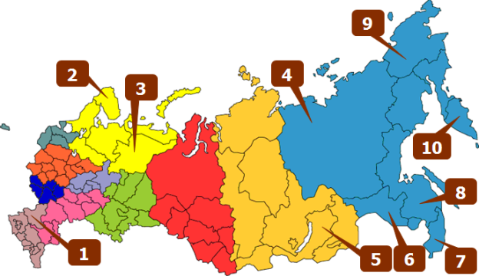

Практическая работа №37. Составление описания ареала распространения, особенностей быта и хозяйственной деятельности народов России
Ход работы.
Составьте описание одного из народов России по плану:
1. Название и область проживания
2. Особенности одежды и жилища
3. особенности хозяйственной деятельности
Подготовьтесь представить свою работу в виде презентации.

Практическая работа №39. Выделение на контурной карте главной полосы расселения. Объяснение различий в плотности населения отдельных территорий страны, отбор необходимых тематических карт для выполнения задания
Ход работы
1. Нанесите на контурную карту главную полосу расселения России.
2. Используя приведенные в таблице данные, определите, в какой из стран – А, Б или В – средняя плотность населения наибольшая.
Показатели | Страна А | Страна Б | Страна В
Общая численность населения, млн чел. | 74,0 | 10,6 | 36,0
Численность населения в возрасте до 15 лет, млн чел. | 36,6 | 1,7 | 18,0
Численность населения в возрасте старше 65 лет, млн чел. | 3,7 | 1,9 | 1,8
Рождаемость, ‰ | 26 | 11 | 20
Смертность, ‰ | 6 | 10 | 7
Ожидаемая продолжительность жизни, лет | 69 | 77 | 70
Доля городского населения, % | 45 | 53 | 65
Средняя плотность населения, чел./км² | 74 | 115 | 100
Используя данные таблицы расположите страны в порядке уменьшения рождаемости.
Используя данные таблицы, определите численность трудоспособного населения (от15 до 65 лет) страны А. Ответ запишите цифрами.

Практическая работа №40. Изучение фрагментов карт с целью выявления факторов, определивших своеобразие рисунка заселения территории

Ход работы
- Проведите анализ данных переписи населения России 2010 года, используя таблицу.
- Пользуясь статистическими данными таблицы, сравните их с данными переписи 2002 года.
- Выделите регионы, где наблюдается рост численности населения. Выделите на контурной карте эти регионы красным цветом.
- Определите регионы, где численность населения сократилась более чем на 10 % в сравнении с 2002 годом. Выделите на карте эти регионы синим цветом.
- Остальные регионы выделите зеленым цветом. Это будет среднероссийский уровень изменения численности населения, т.е. умеренная убыль, не превышающая 10 %.
- Как можно объяснить, что население именно этих регионов в межпереписной период прибывало? Ответ запишите в тетради для практических работ.
- Почему именно так расположились эти территории? Можно ли выбрать какие-либо географические факторы их размещения?
- Какие социальные и экономические факторы способствовали резкому уменьшению численности населения во второй группе регионов.
- Почему именно так расположились эти территории? Ответ оформите в тетради.
- По результатам работы сделайте вывод.

Практическая работа №41. Нанесение на контурную карту городов- миллионеров, объяснение особенностей их размещения на территории страны
Ход работы

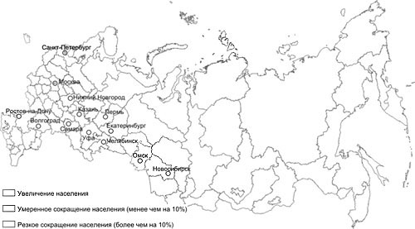
Пользуясь данными статистических таблиц, закрасьте красным цветом те регионы и обозначенные города-миллионеры, в которых наблюдался рост населения. Не забудьте тем же красным цветом заполнить соответствующий прямоугольник в легенде. Как можно объяснить, что население именно этих регионов и городов в межпереписной период прибывало?
Синим цветом закрасьте регионы и города, где по сравнению с 2002 г. население сократилось очень сильно, более чем на 10%, то есть те, нынешняя численность населения которых составляет менее чем 90% уровня 2002 года. Почему именно так расположились эти территории? Можно ли выделить какие-либо географические факторы их размещения?
Зеленым закрасьте все те места на карте России, которые остались белыми. Это будет среднероссийский уровень изменения численности населения, умеренная убыль, не превышающая 10%.
В каком регионе проживаем мы? Как у нас обстоят дела с динамикой численности населения? Лучше или хуже выглядят на карте наши соседи?

